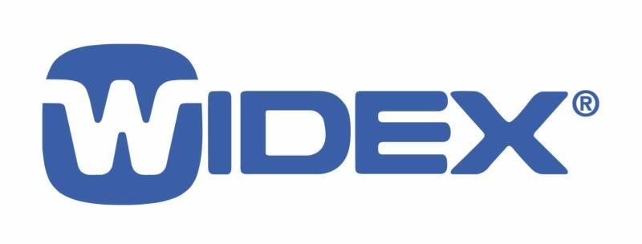
Прайс-лист на слуховые аппараты
Widex Super

Widex SUPER – АКЦИЯ!
Widex Super220 S2-VS | 40 000,00 руб.
Widex Super440 S4-VS | 84 000,00 руб.

